

基于JAVA网络编程的多人在线聊天室

[测试报告]

**目录**

一、引言 3

1.1 项目背景 3

1.2 编写目的 3

1.3 参考资料 3

1.4 相关文档 3

二、系统功能需求简介 3

2.1 软件运行环境 3

2.2 功能模块清单 3

三、功能测试报告 4

3.1 测试环境 4

3.1.2 软件测试环境 4

3.2 单元测试 4

3.2.1 测试描述 4

3.2.2 部分单元测试结果 4

3.3 集成测试 11

3.3.1 测试描述 12

3.3.2 集成测试结果 12

3.4 确认测试 17

3.4.1 测试描述 17

3.4.2 确认测试结果 17

3.5 系统测试 1

3.5.1 测试描述 10

3.5.2 系统功能测试结果 10

四、其他测试结果 18

4.1 内容测试 18

4.2 用户界面测试 18

4.2.1内部测试 18

4.2.2 外部测试 18

4.3 安全性测试 18

4.4 可移植性测试 19

五、不符合项列表 19

六、系统测试结论 19

# 一、引言

## 1.1 项目背景

当今时代，网络编程已经是软件工程师必须掌握的技能之一，为了学好网络编程的原理，我们小组运用已经学习到的知识，去编写一个多人在线聊天软件。编写这样一个软件虽然在日常生活之中很常见，但是其所蕴含的原理和技术并不是十分简单的，这对我们带来的挑战，同时也加强了我们理解网络编程的概念

## 1.2 编写目的

本文档的内容为多人聊天室的测试报告，包括对本平台的性能测试以及功能上各级别的测试，编写目的是在合并以及最终的上线前进行内部的全面测试，避免推出时出现问题而导致展示出错以及用户体验不佳等情况的出现。

## 1.3 参考资料

[1] 吕云翔.软件工程实用教程. 北京：清华大学出版社，2015

[2] 《GB8567－88 计算机软件产品开发文件编制指南》

## 1.4 相关文档

[1] 《软件使用说明书》

# 二、系统功能需求简介

## 2.1 软件运行环境

（1）操作系统：Windows 10

（2）数据库：本地储存

## 2.2 功能模块清单

功能清单见下表：

|  |  |  |
| --- | --- | --- |
| 模块编号 | 名称 | 模块功能描述 |
| 101 | 注册 | 游客注册成为注册用户 |
| 102 | 登录 | 以注册用户登录系统 |
| 201 | 发送私聊消息 | 已经登录用户可以发送私聊消息 |
| 202 | 发送群聊消息 | 已经登录用户可以发送群聊消息 |
| 203 | 发送匿名消息 | 已经登录用户可以发送匿名群聊消息 |
| 204 | 发送At消息 | 已经登录用户可以发送At消息 |
| 205 | 发送文件 | 已经登录的用户可以发送文件 |
| 206 | 搜索聊天记录 | 已经登陆的用户可以搜索当前聊天框的消息 |
| 207 | 更改匿名名称 | 已经登陆的用户可以更改自己匿名发送的昵称 |

表 1 功能模块清单

# 三、功能测试报告

## 3.1 测试环境

### 3.1.2 软件测试环境

操作系统：Windows 10

连接的后端数据库：本地文件

项目运行环境：JDK8.0

## 3.2 单元测试

（1）用户登录

“用户登录”模块功能的测试结果如下表所示

|  |  |  |  |  |  |
| --- | --- | --- | --- | --- | --- |
| 编号 | 101 | | 用例名称 | 登录 | |
| 使用人员 | 用户 | | 扩展点 | 无 | |
| 功能描述 | | | | | |
| 前置条件 | 用户打开书籍影音交流  平台 | | 后置条件 | 用户登录成功 | |
| 活动步骤 | 1. 用户账号登录。 | | | | |
| 测试步骤 | | | | | |
| 输入 | 账号，密码 | | | | |
| 系统响应 | 系统获取用户账号并存入本地文件 | | | | |
| 输出 | 系统主界面 | | | | |
| 测试结果 | 通过 | 发现问题 | | | 无 |
| 测试人 | 胡鹏飞 | 测试时间 | | | 2020-6-10 |

表 2 用户登录模块测试表

|  |  |  |  |  |
| --- | --- | --- | --- | --- |
| 输入条件 | 有效等价类 | 编号 | 无效等价类 | 编号 |
| 账号 | 不为空 | 1 | 为空 | 5 |
| 用户不在线 | 2 | 用户在线 | 6 |
| 用户名存在 | 3 | 用户名不存在 | 7 |
| 密码 | 密码匹配 | 4 | 密码不匹配 | 8 |

表3登录模块等价类

（Username：TeacherMa，Password：123）

|  |  |  |  |
| --- | --- | --- | --- |
| 用例编号 | 输入 | 预期输出 | 覆盖范围 |
| 1.1 | TeacherMa，123 | 登录成功 | 1，2，3，4 |
| 1.2 | TeacherMa，123 | 登录失败 | 1，3，4，6 |
| 1.3 | , 123 | 登录失败 | 5,2,7 |
| 1.4 | TeacherMa，1234 | 登录失败 | 1,2,3,8 |

表 4 登陆用例

|  |  |  |  |  |  |
| --- | --- | --- | --- | --- | --- |
| 等价类编号 | 预期结果 | 实际结果 | 测试结果 | 测试人 | 测试时间 |
| 1 | 登录成功 | 登录成功 | 通过 | 胡鹏飞 | 2020-6-10 |
| 2 | 登录失败 | 登录失败 | 通过 | 胡鹏飞 | 2020-6-10 |
| 3 | 登录失败 | 登录失败 | 通过 | 胡鹏飞 | 2020-6-10 |
| 4 | 登录失败 | 登录失败 | 通过 | 胡鹏飞 | 2020-6-10 |

表 5 登录模块测试

（2）用户注册

首先根据软件开发计划数中得知，用户名可以包含中文，同时长度必须大于5,用户名和密码不可以包含特殊字符 [ ] # |

“用户注册 ”模块功能的测试结果如下表所示

|  |  |  |  |  |  |
| --- | --- | --- | --- | --- | --- |
| 编号 | 102 | | 用例名称 | 注册 | |
| 使用人员 | 游客 | | 扩展点 | 无 | |
| 功能描述 | | | | | |
| 前置条件 | 用户打开书籍影音交流平  台 | | 后置条件 | 用户注册成功并进入主页  面 | |
| 活动步骤 | 1. 用户账号注册。 2. 返回主界面。 | | | | |
| 测试步骤 | | | | | |
| 输入 | 账号、密码等信息 | | | | |
| 系统响应 | 系统获取用户账号并存入数据库 | | | | |
| 输出 | 系统主界面 | | | | |
| 测试结果 | 通过 | 发现问题 | | | 无 |
| 测试人 | 胡鹏飞 | 测试时间 | | | 2020-6-10 |

表 6用户注册模块测试表

“用户注册”模块功能的等价类划分如下表所示

|  |  |  |  |  |
| --- | --- | --- | --- | --- |
| 输入条件 | 有效等价类 | 编号 | 无效等价类 | 编号 |
| 账号 | 不为空 | 1 | 为空 | 7 |
| 长度大于5 | 2 | 长度小于等于5 | 8 |
| 用户名不存在 | 3 | 用户名存在 | 9 |
| 用户名不可以包含特殊字符 [ ] # | | 4 | 用户名包含特殊字符 [ ] # | | 10 |
| 密码 | 不为空 | 5 | 为空 | 11 |
| 密码不可以包含特殊字符 [ ] # | | 6 | 密码包含特殊字符 [ ] # | | 12 |

表7 “用户注册”模块功能的等价类

这里输入内容只包括username、password

|  |  |  |  |
| --- | --- | --- | --- |
| 用例编号 | 输入 | 预期输出 | 覆盖范围 |
| 1.1 | Teachar，123 | 注册成功 | 1，2，3，4，5，6 |
| 1.2 | ,123 | 注册失败 | 3，4，5，6，7，8 |
| 1.3 | dasas,123 | 注册失败 | 1,3,4,5,6,8 |
| 1.4 | Teachar，123 | 注册失败 | 1,2,4,5,6,9 |
| 1.5 | Sdasda|,123 | 注册失败 | 1,2,3,5,6,10 |
| 1.6 | Sdadsef， | 注册失败 | 1，2，3，4，6，11 |
| 1.7 | Sdadsef，sda# | 注册失败 | 1,2,3,4,5,12 |

“用户注册”模块功能的测试结果记录如下表所示

|  |  |  |  |  |  |
| --- | --- | --- | --- | --- | --- |
| 等价类编号 | 预期结果 | 实际结果 | 测试结果 | 测试人 | 测试时间 |
| 1 | 注册成功 | 注册成功 | 通过 | 胡鹏飞 | 2020-6-10 |
| 2 | 注册失败 | 注册失败 | 通过 | 胡鹏飞 | 2020-6-10 |
| 3 | 注册失败 | 注册失败 | 通过 | 胡鹏飞 | 2020-6-10 |
| 4 | 注册失败 | 注册失败 | 通过 | 胡鹏飞 | 2020-6-10 |
| 5 | 注册失败 | 注册失败 | 通过 | 胡鹏飞 | 2020-6-10 |
| 6 | 注册失败 | 注册失败 | 通过 | 胡鹏飞 | 2020-6-10 |
| 7 | 注册失败 | 注册失败 | 通过 | 胡鹏飞 | 2020-6-10 |

表 8 “用户注册”模块功能的测试结果

（3）私发消息功能

“书籍评论”模块功能的测试结果如下表所示

|  |  |  |  |  |  |
| --- | --- | --- | --- | --- | --- |
| 编号 | 201 | | 用例名称 | 私发消息 | |
| 使用人员 | 用户 | | 扩展点 | 无 | |
| 输入 | 评论内容 | | | | |
| 系统响应 | 系统在将消息内容存入日志中 | | | | |
| 输出 | 系统提示发布成功或失败 | | | | |
| 功能描述 | | | | | |
| 前置条件 | 用户成功登录并选择要发送的用户 | | 后置条件 | 用户私发消息成功 | |
| 活动步骤 | 1. 用户提交要发布的消息内容。 2. 系统处理，若发生错误则提示错误信息。 | | | | |
| 测试步骤 | | | | | |
| 输入 | 评论内容 | | | | |
| 系统响应 | 系统在将评论内容存入日志文件中 | | | | |
| 输出 | 系统提示发布成功或失败 | | | | |
| 测试结果 | 通过 | 发现问题 | | | 无 |
| 测试人 | 胡鹏飞 | 测试时间 | | | 2020-6-10 |

表 9 评论模块测试表

|  |  |  |  |  |
| --- | --- | --- | --- | --- |
| 输入条件 | 有效等价类 | 编号 | 无效等价类 | 编号 |
| 消息 | 不含[ # ] | | 1 | 含[ # ] | | 2 |

表 10 私发消息模块功能的等价类

|  |  |  |  |
| --- | --- | --- | --- |
| 用例编号 | 输入 | 预期输出 | 覆盖范围 |
| 1.1 | dss | 发送成功 | 1 |
| 1.2 | 含有[#] | 发送成功 | 2 |

表 11测试用例

|  |  |  |  |  |  |
| --- | --- | --- | --- | --- | --- |
| 等价类编号 | 预期结果 | 实际结果 | 测试结果 | 测试人 | 测试时间 |
| 1 | 发送成功 | 发送成功 | 通过 | 胡鹏飞 | 2020-6-10 |
| 2 | 发送失败 | 发送失败 | 通过 | 胡鹏飞 | 2020-6-10 |

表 12 私发消息模块功能的测试结果

（4）群发消息功能

群发消息模块功能的测试结果如下表所示

|  |  |  |  |  |  |
| --- | --- | --- | --- | --- | --- |
| 编号 | 202 | | 用例名称 | 影视评论 | |
| 使用人员 | 用户 | | 扩展点 | 无 | |
| 输入 | 消息内容 | | | | |
| 系统响应 | 系统在将消息存入数据库中 | | | | |
| 输出 | 系统提示发布成功或失败 | | | | |
| 功能描述 | | | | | |
| 前置条件 | 用户登录后进入总页面 | | 后置条件 | 用户发送消息 | |
| 活动步骤 | 1. 用户提交要发布的评论内容。 2. 系统处理，若产生错误则提示错误信息。 | | | | |
| 测试步骤 | | | | | |
| 输入 | 消息内容 | | | | |
| 系统响应 | 系统将群消息和消息发送者存入数据库中 | | | | |
| 输出 | 系统提示发送成功或失败 | | | | |
| 测试结果 | 通过 | 发现问题 | | | 无 |
| 测试人 | 胡鹏飞 | 测试时间 | | | 2020-6-10 |

表 13群发消息测试表

输入条件同私聊消息

1. 匿名发送消息功能和发送文件功能同以上测试，这里不再一一赘述。
2. at用户功能

|  |  |  |  |  |
| --- | --- | --- | --- | --- |
| 输入条件 | 有效等价类 | 编号 | 无效等价类 | 编号 |
| 用户 | 用户名存在 | 1 | 用户名不存在 | 2 |

表 14 @用户模块功能的等价类

（已有用户dss）

|  |  |  |  |
| --- | --- | --- | --- |
| 用例编号 | 输入 | 预期输出 | 覆盖范围 |
| 1.1 | dss | 发送成功 | 1 |
| 1.2 | sdf | 发送失败 | 2 |

表 15 测试用例

|  |  |  |  |  |  |
| --- | --- | --- | --- | --- | --- |
| 等价类编号 | 预期结果 | 实际结果 | 测试结果 | 测试人 | 测试时间 |
| 1 | 发送成功 | 发送成功 | 通过 | 胡鹏飞 | 2020-6-10 |
| 2 | 发送失败 | 发送失败 | 通过 | 胡鹏飞 | 2020-6-10 |

表 16 at模块功能的测试结果

1. 更改匿名昵称功能

|  |  |  |  |  |
| --- | --- | --- | --- | --- |
| 输入条件 | 有效等价类 | 编号 | 无效等价类 | 编号 |
| 用户 | 更改次数小于5 | 1 | 更改次数大于等于 | 4 |
| 匿名昵称不包含特殊字符[ ] # | | 2 | 匿名昵称包含特殊字符[ ] # | | 5 |
| 不为空 | 3 | 为空 | 6 |

表 17@用户模块功能的等价类

（已有用户dss）

|  |  |  |  |
| --- | --- | --- | --- |
| 用例编号 | 输入 | 预期输出 | 覆盖范围 |
| 1.1 | dss | 更改成功 | 1，2，3 |
| 1.2 | dss | 更改成功 | 1，2，3 |
| 1.3 | Dss| | 更改失败 | 1，3，4 |
| 1.4 | dss | 更改成功 | 1，2，3 |
| 1.5 | dss | 更改成功 | 1，2，3 |
| 1.6 |  | 更改失败 | 1，2，6 |
| 1.7 | dss | 更改成功 | 2，3 |
| 1.8 | dss | 更改失败 | 2，3 |

表 18 测试用例

|  |  |  |  |  |  |
| --- | --- | --- | --- | --- | --- |
| 等价类编号 | 预期结果 | 实际结果 | 测试结果 | 测试人 | 测试时间 |
| 1 | 更改成功 | 更改成功 | 通过 | 胡鹏飞 | 2020-6-10 |
| 2 | 更改成功 | 更改成功 | 通过 | 胡鹏飞 | 2020-6-10 |
| 3 | 更改失败 | 更改失败 | 通过 | 胡鹏飞 | 2020-6-10 |
| 4 | 更改成功 | 更改成功 | 通过 | 胡鹏飞 | 2020-6-10 |
| 5 | 更改成功 | 更改成功 | 通过 | 胡鹏飞 | 2020-6-10 |
| 6 | 更改失败 | 更改失败 | 通过 | 胡鹏飞 | 2020-6-10 |
| 7 | 更改成功 | 更改成功 | 通过 | 胡鹏飞 | 2020-6-10 |
| 8 | 更改失败 | 更改失败 | 通过 | 胡鹏飞 | 2020-6-10 |

表 19 at模块功能的测试结果

### 3.2.1 测试描述

对于本系统的单元测试，由于项目采用JAVA语言进行开发，很多单元实现方法较为简单，所以我们以功能为单元，具体测试内容会在系统功能测试部分给出。因此我们仅对测试完毕后的具有代表性的单元的结果进行展示。

### 3.2.2 部分单元测试结果

## 3.3 集成测试

### 3.3.1 测试描述

集成测试是我们在单元测试后进行的测试，在单元测试的基础上，我们将所有的功能模块进行合并，最终成为了完整的多人聊天室。

### 3.3.2 集成测试结果

注册单元：

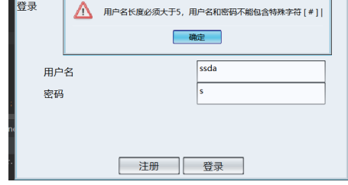

图 1注册单元测试结果

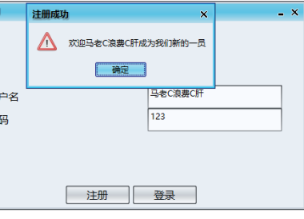

图2 注册单元测试结果

登录单元：

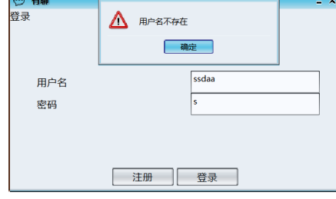

图 3登录单元测试结果

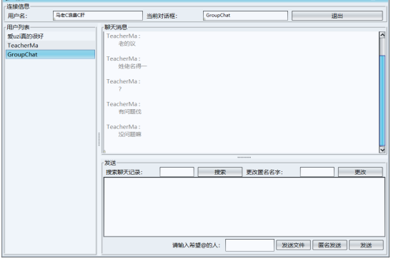

图 4发送消息单元测试结果

私发消息单元：

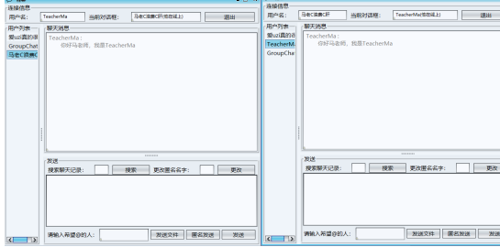

图 6 点赞单元测试结果

群发消息单元：

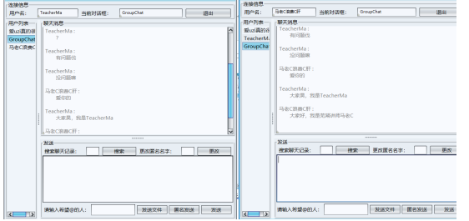

At用户单元：

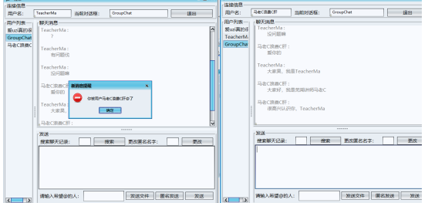

、

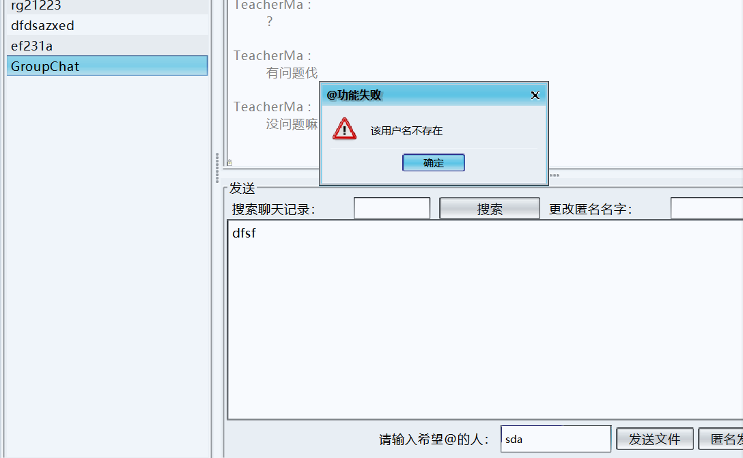

匿名发送群消息单元；

更改匿名名称

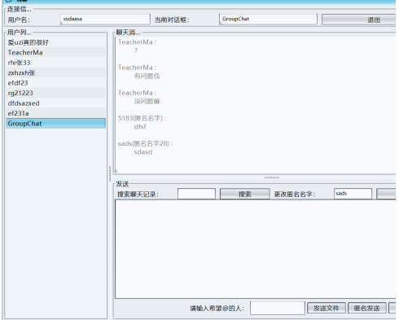

发送文件单元：

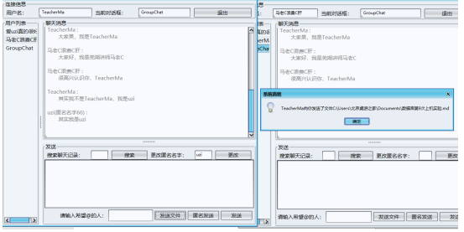

在经过测试后各个单元之间不会相互产生影响，都已经完美实现。经过测试后也可以成功的获得参数的内容，集成测试完全成功。

## 3.4 确认测试

### 3.4.1 测试描述

确认测试是在集成测试完成后，通过模拟工作流程来进行的对是否符合甲方要求的测试，我们通过对多个参与聊天的全过程进行模拟。模拟从注册开始、包括登录、私法消息、群发消息、匿名发送消息、发送文件、at用户等操作。

### 3.4.2 确认测试结果

模拟过程中，对于每一个操作、用户均能得到我们想要的结果。整个模拟过程体验良好，功能实现正常稳定。总体而言测试表现良好。具体细节与系统测试有重复之处，在此不再展示。

## 3.5 系统测试

### 3.5.1 测试描述

在之前几次测试的基础上，我们最后进行系统测试，这里将系统测试分为三个部分，功能测试、性能测试以及其他测试。

对于功能测试，我们为系统的各项功能设计了测试方案，其中对于数据要求不高的功能只是给出了测试用例及测试结果，但对于几项对数据要求较高的功能按照等价类划分的方法（黑盒测试）设计了详细的测试用例。每项测试同功能测试一样均记录了测试结果（通过或不通过）、详细的测试步骤、测试人及测试时间。

对于性能测试，我们是按照本系统之前编写的性能需求表格进行的测试，按照表格对系统中几项重要的性能需求进行了测试，并且得到了预期的结果。

对于其他测试，我们从以下方面进行了简要测试：内容测试、用户界面测试、安全性测试、可移植性测试，测试结果。

### 3.5.2 系统功能测试结果

由于与单元功能测试基本重复，所以本部分不再赘述

# 四、其他测试结果

## 4.1 内容测试

同一个用户进行反复登录后可以发现消息记录被保存完好，没有发生变化。

## 4.2 用户界面测试

### 4.2.1内部测试

经过我们多次的细节修缮，现在的页面已经能够完美的展示我们想要的内容，而且页面的布局在我们看来也十分舒适。

### 4.2.2 外部测试

经过让非小组成员进行使用后，他们也表示页面十分赏心悦目，并且没有太过复杂的页面布局，使用起来也什么方便容易。

## 4.3 安全性测试

为了防止消息的内容对命令解析进行破坏，我们对消息内容进行了限制。

## 4.4 可移植性测试

为了保证在不同默认编码方式的电脑上不出现中文乱码的情况，我们所有读取、写入日志的编码方式均设定为UTF-8的编码方式，并且在不同电脑上测试，并没出乱码的情况。

# 五、不符合项列表

在少数情况下，新登录用户的用户列表无法刷新出来。在收到一次消息后，会出现全部列表

# 六、系统测试结论

|  |  |
| --- | --- |
| **测试信息名** | **测试信息内容** |
| 测试项目 | 多人聊天室 |
| 测试完成日期 | 2020-6-12 |
| 测试环境 | 普通家用环境 |
| 参与测试的人员 | 胡鹏飞 |
| 系统的强项 | 页面设计友好，功能齐全，UI简洁美观，交互顺滑，前端的安全性上有保证 |
| 不符合项的统计结果 | 暂无 |

表 41 测试结论表